Основные правила сбалансированного постного рациона
Великий пост в 2024 году длится с 18 марта по 4 мая, предваряя собой светлый праздник Пасхи.
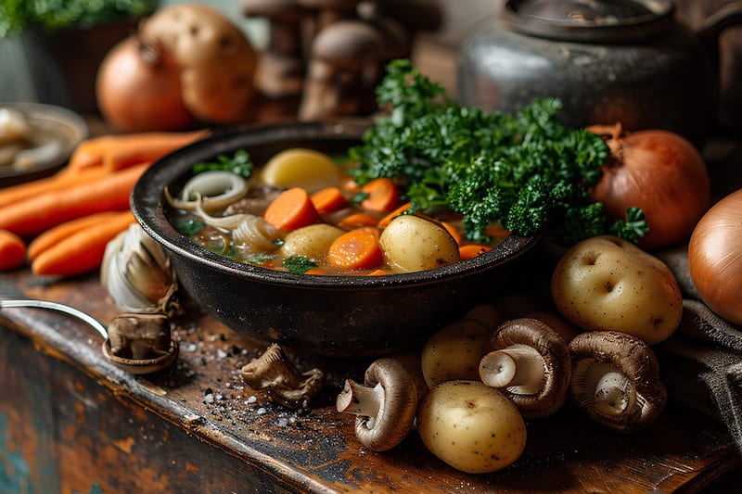

Для всех православных верующих началась самая ответственная, напряженная и одновременно чистая и радостная пора духовной и церковной жизни, пора духовного и физического очищения и приготовления к главному православному празднику – Светлому Христову Воскресению.
На протяжении последних десятилетий все большее число православных россиян выбирают жить активной и осознанной церковной жизнью, неотъемлемой частью которой являются и многодневные посты. Остановимся на физической составляющей поста, а именно – правилах питания, которых необходимо придерживаться.
Главное правило – из рациона исключаются все «скоромные» продукты, то есть продукты животного происхождения (мясо, рыба, молоко и молочные продукты), в отдельные дни предписывается воздерживаться от употребления пищи, прошедшей термическую обработку, растительного масла, вина.

Основные ошибки постящихся:

1. Резкое исключение животной пищи
Традиционно к Великому посту подходят постепенно, соблюдая ограничения в употреблении животной пищи не только каждую среду и пятницу на протяжении года (исключая дни церковных праздников), но и в течение предваряющей сорокадневный пост Масленичной недели, также называемой «мясопустной», во время которой предписано воздержание от употребления мясной пищи. Резкий переход от привычного скоромного рациона с частым и обильным употреблением продуктов животного происхождения к питанию по строгому канону Великого поста приводит к обострению хронических заболеваний, нарушению углеводного баланса в сторону гипогликемии, что проявляется резкой слабостью, потливостью, головной болью, нередко обмороками.

2. Избыток углеводистой еды и продуктов с «пустыми» калориями
Внезапное изменение питания с переходом на постную пищу нередко влечет за собой постоянное фоновое чувство голода. Желание перекусить приводит к употреблению широко доступных, готовых к употреблению снеков. Такие продукты, как чипсы, лапша быстрого приготовления, сушки, сухарики, карамельные конфеты, шоколад, являясь формально постными продуктами, не могут считаться пищей, полезной для здоровья, так как имеют несбалансированный состав, практически лишенный витаминов, минералов, белка и клетчатки, с преимущественным содержанием углеводов и жиров, и высокую калорийность. При избыточном поступлении углеводов возрастает чувствительность к аллергенам, что ведет к обострению инфекционных и аллергических заболеваний.

3. Лишенный разнообразия рацион
Есть на протяжении семи недель только гречневую кашу на воде, яблоки или рис и квашеную капусту (да, и такое часто встречается) – это не вкусно, не полезно и быстро приедается. Следует стремиться к разнообразию рациона, благо сейчас для этого есть все возможности. Из овощей доступны капуста белокочанная, цветная, брокколи, морковь, свекла, тыква, лук репчатый и порей, сельдерей корневой и черешковый. Фрукты: яблоки, груши, гранат, хурма, цитрусовые, виноград. Бобовые: горох, нут, чечевица, соя, фасоль. Крупы: гречневая, овсяная, ячневая, пшенная, кукурузная, киноа, булгур.

Советы постящимся:
- Включайте в рацион достаточное количество белковой пищи.
- Ежедневно ешьте продукты с высоким содержанием растительного белка (гречневая крупа, бобовые, киноа, тофу).
- Употребляйте достаточное количество растительного жира, источником которого могут служить растительные масла: подсолнечное, оливковое, миндальное, тыквенное (4 чайные ложки в день) и/или орехи (грецкие, миндальные, фундук), 20–25 орехов в день. Употребляйте рыбу в те дни, когда это разрешено. Важно соблюдать умеренность, не более 300–350 г за день.
- Получайте достаточное количество растительной клетчатки.
- Отдавайте предпочтение необдирным крупам, добавляйте отруби в супы, каши.
- В рационе обязательно ежедневно должны присутствовать овощи и фрукты.
- Ограничивайте употребление рафинированных, «быстрых» углеводов (сахар, сладости, сухофрукты, макаронные изделия, картофель). Из сладостей выбирайте сухофрукты, мед.
- Компенсируйте потребность в углеводах за счет употребления продуктов, содержащих нерафинированные, «медленные» углеводы (крупы, овощи).

